东莞市机电工程学校
项目采购公告
（采购编号：2021-5-4 ）
根据学校管理需要，拟计划采购物品一批（项），具体情况如下：
一、采购项目名称： 维修电工设备
二、采购数量：1 批（项、件）
三、采购项目内容及需求（采购项目技术规格、参数及要求等见附件）：
四、本公告期限：
自 2021 年 4月 1日 至2021年4月21日17：00止
五、投标截止时间：2021 年4 月 21 日 17:00
六、提交投标文件地点：东莞市长安镇莲湖路1号机电工程学校教务处
七、应标要求：
（一）应标村料：密封；
（二）密封应标材料“封面”要求：
1. 填写投标项目名称：
2. 填写应标公司名称（或盖章）；
（三）应标材料要求：
1.必须提供的要件（需加盖单位公章）：
（1）公司营业执照复印件；
（2）报价明细单及应标情况，不能完成满足时注明正偏离或负偏离；价格部份按“一式七份”提供。
2.自愿提供的要件；
（1）公司的基本情况介绍；
（2）采购相关主要产品的资质或实力
（3）采购相关项目经验
（4）售后服务情况及承诺（需加盖单位公章）
八、货款结算要求：
（一）公对公转账结算；
（二）需要提供正式发票（普通发票或专用发标均可）
（三）所有报价必须含税；
（四）所有报价包括运输费、安装及调度费。
九、联系事项
（一）采购业务人：
郑老师 联系电话: 0769-85538602，13686029618
（二）采购廉政监督人：
古老师 联系电话: 0769-85539246，13669865958

2021年4月1日

2021-5-4维修电工设备项目询价表
序号 | 申购物名称 | 单位 | 数量 | 单价 | 总金额 | 品牌 | 申购物的规格、技术参数等要求
1 | 电力拖动板设备 | 套 | 25 |  |  | 国产 | 见参数配置
合计：人民币￥ 元
参数配置
序号 | 产品名称 | 参数配置
1 | 电力拖动板设备 | 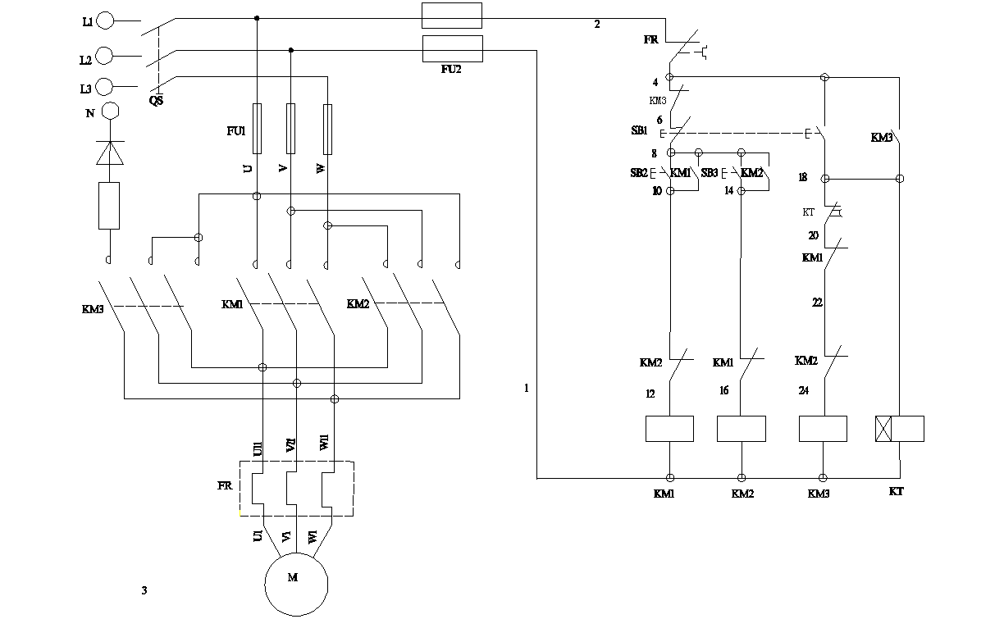  训练图纸一  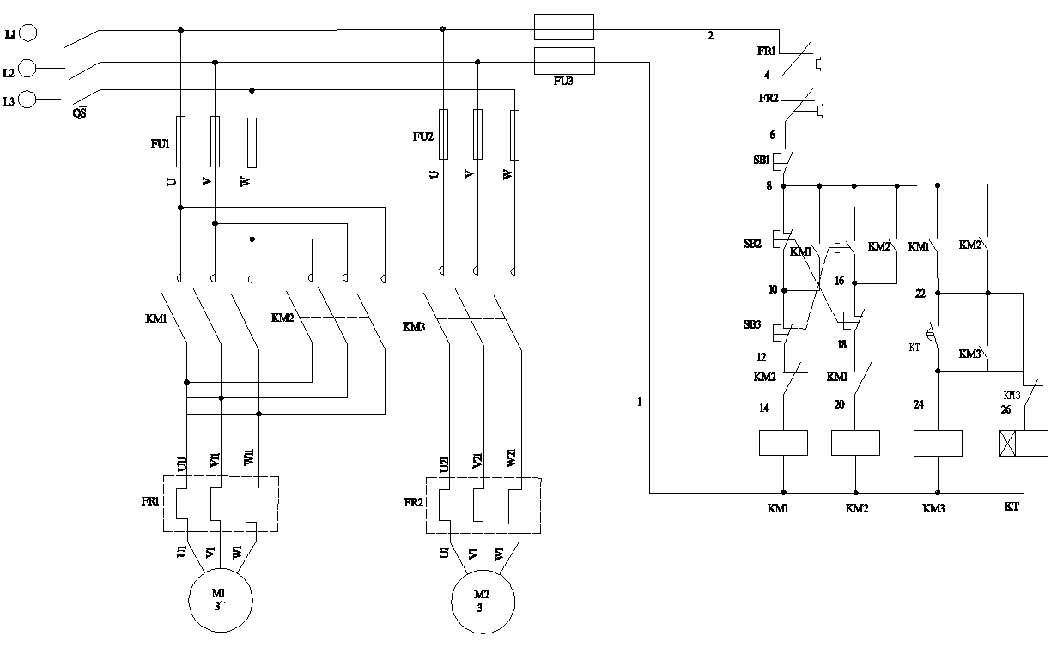  训练图纸二  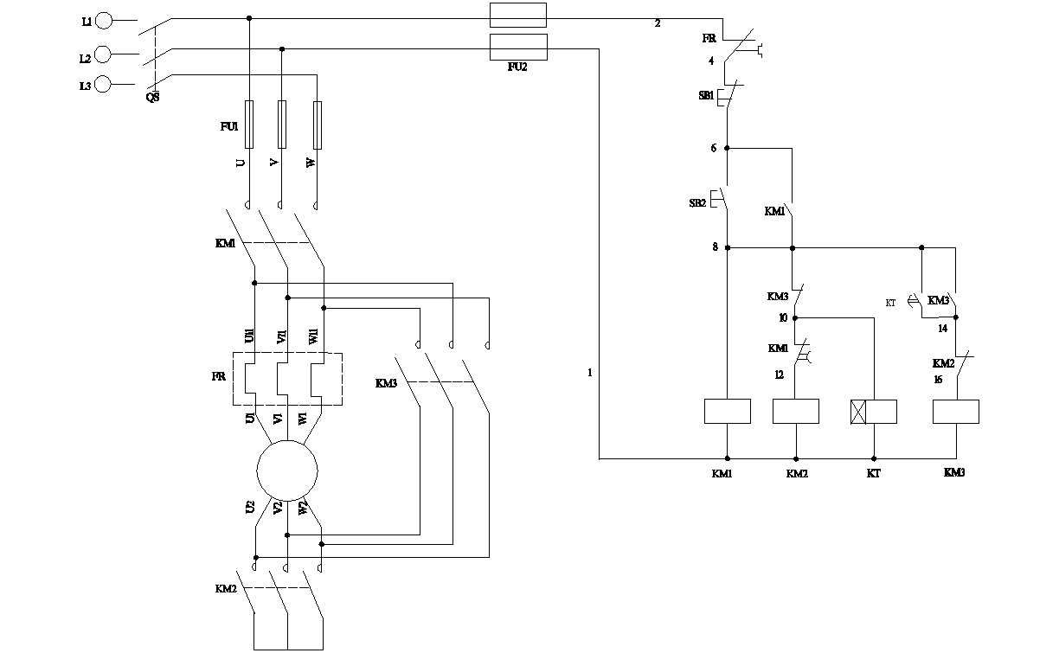  训练图纸三  参数配置：  - 设备满足上述三张图纸的电气安装要求以及实验教学需求。  - 能够满足以下实训项目  - 电路板必须为绝缘体；四周必须有支撑，两端必须有手把；  - 电路元件排版必须合理，方便接线；  - 所有电路元件必须安装在绝缘板上，所有接触必须采用接线端子排进行；  - 所有接线必须采购U型夹加线号端子；  - 设备维护方便；  - 控制电路所有元件必须是380V的；  ★9.能够满足50个实训工位。
  序号 | 实训项目
  1 | 闸刀开关正转控制线路
  2 | 接触器点动正转控制线路
  3 | 具有自锁的正转控制线路
  4 | 具有过找保护的正转控制线路
  5 | 倒顺开关控制正反转控制线路
  6 | 接触器联锁的正反转控制线路
  7 | 按钮联锁的正反转控制线路
  8 | 按钮接触器复合联锁控制线路
  9 | 自动往返行程控制线路
  10 | 接触器控制串联电阻降压起动线路
  11 | 手动Y/△降压起动
  12 | 接触器控制Y/△降压起动
  13 | 时间继电器控制Y/△降压起动
  14 | 控制电路联锁控制线路
  15 | 主电路联锁控制线路

